Příprava učitele na vyučování

Přípravou na vyučování obvykle myslíme přípravu na vyučovací hodinu. Té ovšem předchází několik fází projektování výuky. Směrodatným projektem pro sekundární vzdělávání je na státní úrovni závazný Rámcový vzdělávací program (RVP). Na základě RVP pak jednotlivá školská zařízení formulují své specifické Školní vzdělávací programy (ŠVP), které jsou závazným kurikulárním dokumentem pro dané vzdělávací zařízení. Na základě ŠVP si pak učitelé vytváří své časové a tematické plány (které obvykle podléhají kontrole vedení popřípadě školní inspekci). Tyto plány a naplánované hodinové dotace pro dané učivo jsou potom reflektovány v jednotlivých přípravách na vyučovací hodinu.
Odpovědná příprava na vyučování by měla být naprostou samozřejmostí každého učitele (ostatně je za ni odměňován ve své mzdě, která zahrnuje nejen čas přímé vyučovací činnosti ale také čas na přípravu na vyučování). Nikde není předepsána přesná forma učitelské přípravy na vyučování.
Začínající učitelé obvykle velmi úzkostlivě dbají na precizně vypracované přípravy. Proč ne. Povaha vyučovacího procesu je nicméně taková, že často přináší nečekané situace, na které se nedá dost dobře dopředu připravit. Tak musí být někdy úzkostlivé lpění na přípravě nahrazeno improvizací a tvorbou vyučování přímo v procesu.
Přípravy zkušenějších učitelů bývají obvykle méně podrobné (již neobsahují prvky, které zkušený učitel pokládá za samozřejmé či je má zautomatizované). Takové přípravy bývají velice stručné a schématické. I zkušený učitel by ale neměl přípravu na vyučování podceňovat. Měla by stále odrážet vzdělávací a výukové cíle, požadavky na klíčové kompetence a průřezová témata, časový a tematický plán. Také by měla reflektovat profesní posun, kterého během času učitel dosáhl prostřednictvím vlastní sebereflexe, dalšího vzdělávání a jiného profesního sebezdokonalování.

Příprava na vyučovací hodinu by samozřejmě měla obsahovat nástin prvků plánované vyučovací hodiny. Časové rozložení hodiny, téma hodiny, zápis, připomenutí pomůcek, aj. Vyučovací hodina je často rozdělena podle pravidel fází výuky.

Fáze výuky:
- motivace (vhodný stimul – naladění žáků na výuku, nejlépe probuzení zájmu o učivo)
- opakování (upevňování již naučeného učiva; nezbytné zejména, když probírané učivo navazuje na předchozí)
- expozice (proces seznamování se s novým učivem – výklad, dialog, demonstrace jevů, zápis učiva, aj.)
- fixace (proces upevňování nově získaných vědomostí a dovedností prostřednictvím cvičení, opakování, testování, aby se předešlo zapomínání; uvádí se, že během 8 hodin zapomínáme až polovinu získaných poznatků)
- diagnóza (reflexe popřípadě sebereflexe toho, co se žáci ve skutečnosti naučili; slouží také k hodnocení žáků)
- aplikace (využití získaných vědomostí a dovedností pro samostatné řešení úkolů či v praktických činnostech)

(srv. Skalková 2007 s. 222)

Výše uvedené pořadí jednotlivých fází výuky není nijak závazné a jednotlivé fáze se mohou i prolínat. Je také zřejmé, že se nutně nemusí objevit všechny v rámci jedné vyučovací hodiny.

Typy příprav na vyučování (podle Kalhous, Obst 2009)

- první typ: blesková příprava (Charakteristické jsou otázky „Jaký obsah?“ a „Jak obsah zprostředkovat?“; v rámci takovéto přípravy se neformulují cíle – předpokládá se, že jsou v učebnici – příprava podle učebnice)
- druhý typ: Je charakteristický otázkami „Co už bylo?“; „Čeho chci dosáhnout?“; „Jak a čím toho dosáhnout?“; „Jaké bude mít tato hodina důsledky?“
- třetí typ (ten nejnáročnější) zohledňuje: cíle, prostředky, zvláštní didaktická hlediska (prekoncepty), nástroje aktivizace žáků, opatření pro dodržení hygieny vyučování, koncept výchovného využití vyučování, organizaci podmínek výuky, časový projekt výuky, ostatní požadavky závazných kurikulárních dokumentů, aj.
(podle Kalhous, Obst 2009, s. 358)

Ukázka skutečné přípravy zkušeného učitele matematiky 6. ročníku základní školy:
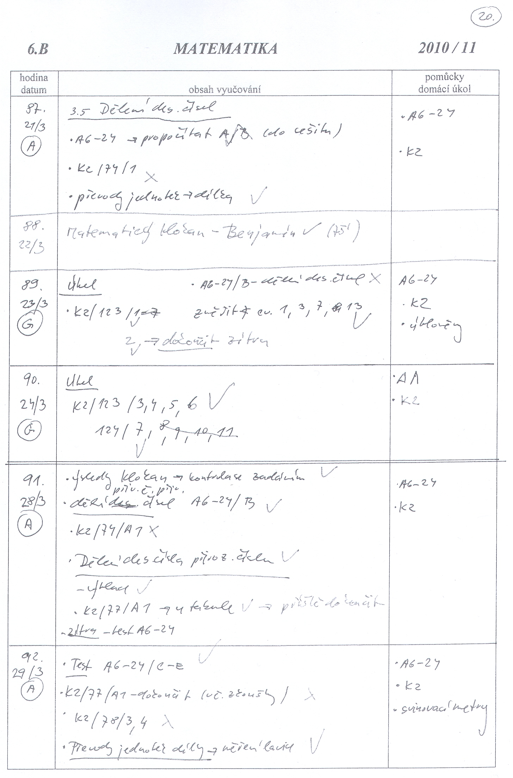

Ukázka skutečné přípravy do hodiny fyziky začínajícího učitele

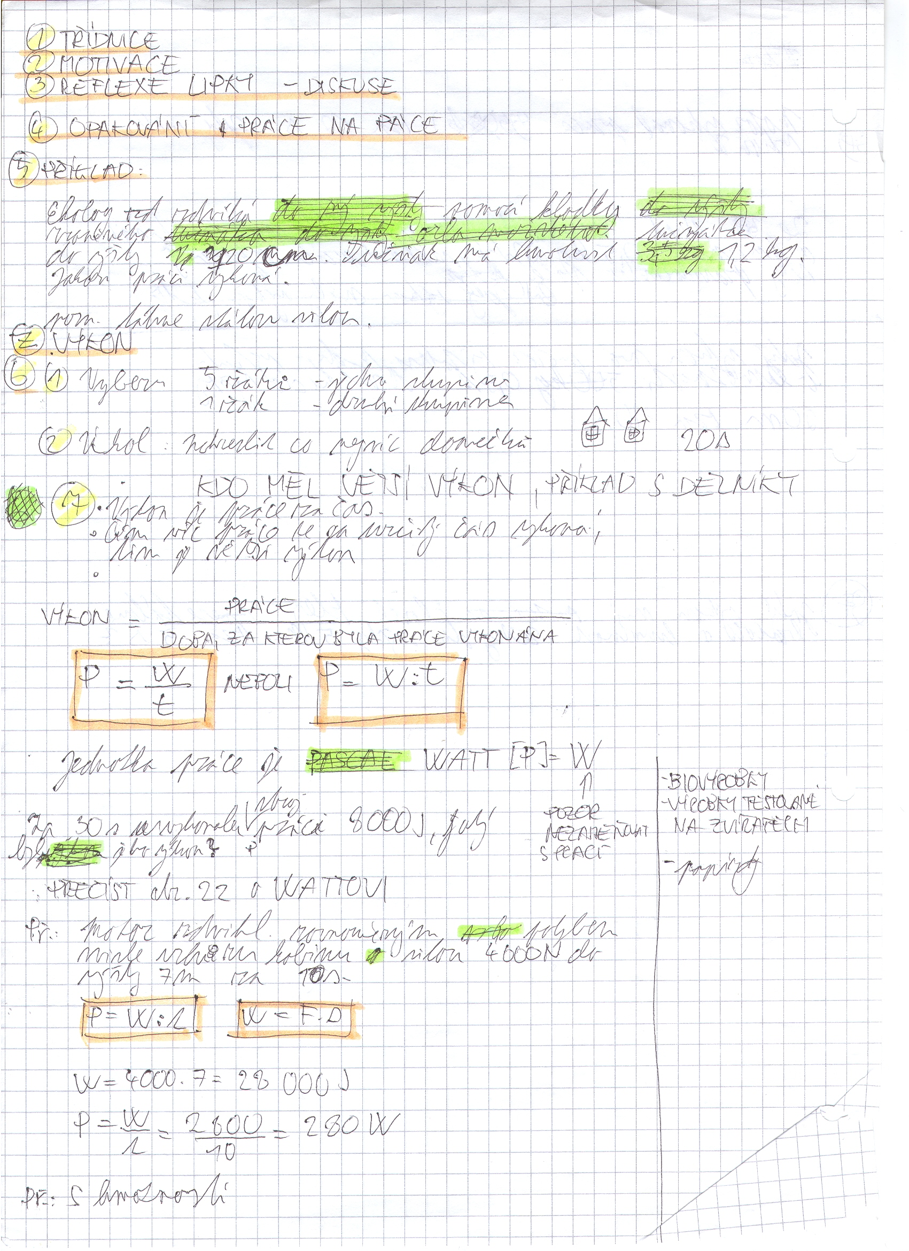

Úkoly:

1. V dokumentu Rámcový vzdělávací program pro gymnázia, který si můžete stáhnout na stránkách MŠMT, vyhledejte vymezení pojmů klíčové kompetence a průřezová témata

2. Zvolte si téma ve vašem oboru a vytvořte co nejlepší přípravu na vyučování, která zohledňuje i cíle, klíčové kompetence, a průřezová témata (využijte i dokument Rámcový vzdělávací program pro gymnázia, který si můžete stáhnout na stránkách MŠMT)

3. Prohlédněte si obě výše uvedené kopie skutečných příprav na vyučování a pokuste se je zhodnotit (co je podle vás na nich dobré a co špatné).

Použitá (a současně doporučená) literatura
KALHOUS, Z., OBST, O. a kol. Školní didaktika. Praha : Portál, 2002. ISBN 80-7178-253-X
Rámcový vzdělávací program pro gymnázia. Praha : VUP, 2007.
SKALKOVÁ, J. Obecná didaktika. Praha : Grada, 2007. ISBN 978-80-247-1821-7.

